BAĞLAYICI TARİFE BİLGİLERİ
Fasıl 97
Sanat eserleri, kolleksiyon eşyası ve antikalar
Gümrük Koçu - Ufuk Çetintaş · 21 Ekim 2026
Bu dosya, Türkiye'de verilmiş ve Fasıl 97 kapsamındaki GTİP'lerde sınıflandırılmış 5 bağlayıcı tarife bilgisini (BTB) içerir; bunların 0 tanesi yürürlüktedir. Kayıtlar GTİP sırasına göre dizilmiş ve 4 haneli pozisyonlara göre gruplanmıştır. Kaynak: mevzuat.net, Türkçe Bağlayıcı Tarife Bilgileri (21 Ekim 2026 itibarıyla).
Pozisyon | BTB sayısı | Yürürlükte
97.01 | 4 | 0
97.05 | 1 | 0

Pozisyon 97.01 (4 BTB)
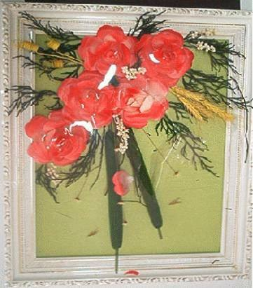 | 9701.90.00.10.00 TR020185  Yürürlükte değil · Başlangıç: 04.09.2002 · Bitiş: 03.09.2008  Eşya: Ağaçların ve bitkilerin kurutularak yapma çiçeklerle birlikte ahşap bir pano üzerine yapıştırılması ile elde edilen ahşap çerçeveli, boyalı, duvara asılan süs eşyası.  Gerekçe: Genel Yorum Kuralları (1) ve (6) ve Gümrük Tarife Cetveli İzahnamesi 97.01 Tarife Pozisyonu (B) Kolajlar ve Benzeri Dekoratif Panolar, Tablolar bölümüne ilişkin Açıklama Notları.

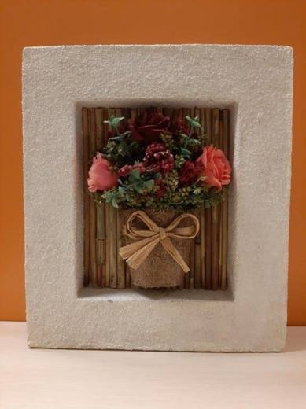 | 9701.90.00.10.00 TR340000200037  Yürürlükte değil · Başlangıç: 02.03.2020 · Bitiş: 31.12.2021  Eşya: MADAME COCO MARKA 1KCICK1757139 MODEL.KARTONDAN BİR ÇERÇEVE İÇERİSİNE YERLEŞTİRİLMİŞ AĞAÇ ÇUBUKLARININ YAN YANA BİRLEŞTİRİLMESİ İLE ELDE EDİLEN BİR ZEMİN ÜZERİNE SAKSI GÖRÜNTÜSÜ OLAN YAPMA ÇİÇEKLERİN YAPIŞTIRILMASIYLA ELDE EDİLEN DUVARA ASILAN DEKORATİF EŞYADIR.  Gerekçe: GENEL YORUM KURALLARI (1) VE (6) 97.01 TARİFE POZİSYONU AÇIKLAMA NOTLARI. İSTANBUL LABORATUVAR MÜDÜRLÜĞÜNÜN 10.02.2020/3420BTB0134 TARİH/SAYILI ANALİZ RAPORU.

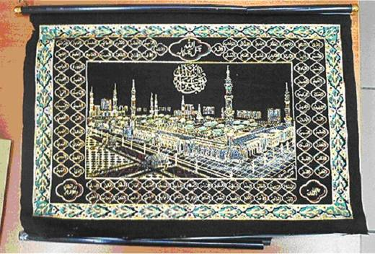 | 9701.90.00.50.00 TR040462  Yürürlükte değil · Başlangıç: 30.12.2004 · Bitiş: 30.12.2010  Eşya: PLASTİKTEN MAMÜL BİR TABAKA ÜZERİNE TEKSTİL MADDESİ EMDİRİLMİŞ SİM VE PARLAK MADDELERLE ESENLENMİŞ, ÜZERİNE BASKI YAPILMIŞ RESİM VEYA DEKORATİF RESİMLERLE SÜSLENMİŞ, İKİ ÇUBUK ARASINA YERLEŞTİRİLMİŞ, RULO HALİNE GETİRİLEBİLEN TURİSTİK HATIRA EŞYASI OLARAK İMAL EDİLMİŞ TABLO.  Gerekçe: -Gümrük Tarife Cetveli İzahnamesi 44.20 Tarife Pozisyonu Açıklama Notları -Genel Yorum Kuralları (1) ve (6).

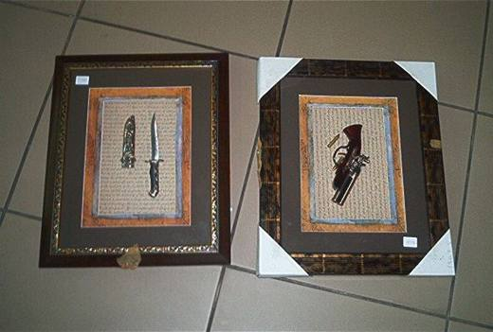 | 9701.90.00.90.00 TR060191  Yürürlükte değil · Başlangıç: 24.04.2006 · Bitiş: 23.04.2012  Eşya: Plastikten mamul camlı çerçevenin içerisine vidalanmak suretiyle tutturulmuş, içerisinde gaz bulunan, silah şeklinde çakmaktan oluşan set halinde eşya. Plastikten mamul camlı çerçevenin içerisine vidalanmak suretiyle tutturulmuş bıçak ve bu bıçağa ait kınından oluşan set halinde eşya.  Gerekçe: Genel Yorum Kuralları (1) ve (6). GTC İzahnamesi 97.01 tarife pozisyonu açıklama notları

Pozisyon 97.05 (1 BTB)
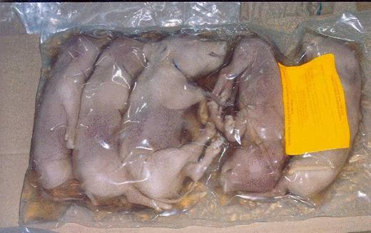 | 9705.00.00.00.00 TR040310  Yürürlükte değil · Başlangıç: 02.08.2004 · Bitiş: 01.08.2010  Eşya: vakum paketleme tekniği ile paketlenmiş, hava ile irtibatı kesilmiş özel karışımlı sıvı içerisinde muhafaza edilmiş, atardamarlarına kırmızı, toplardamarlarına mavi boya enjekte edilmiş ve sadece eğitim amacıyla kullanılan domuz cenini  Gerekçe: GYK 1 ve 6 Gümrük Tarife Cetveli İzahnamesi 05.11 ve 97.05 Tarife Pozisyonu Açıklama Notları

